Co wiemy o Europie?
Gry i zabawy internetowe
PUZZLE Z UE !
Chcesz ułożyć puzzle, których tematem są kraje UE? A może wolisz puzzle o językach UE?
Możesz ułożyć jedne i drugie! Ze strony możesz też wydrukować olbrzymią mapę UE do kolorowania.
Wejdź na stronę:
https://europa.eu/learning-corner/eu-puzzle_pl

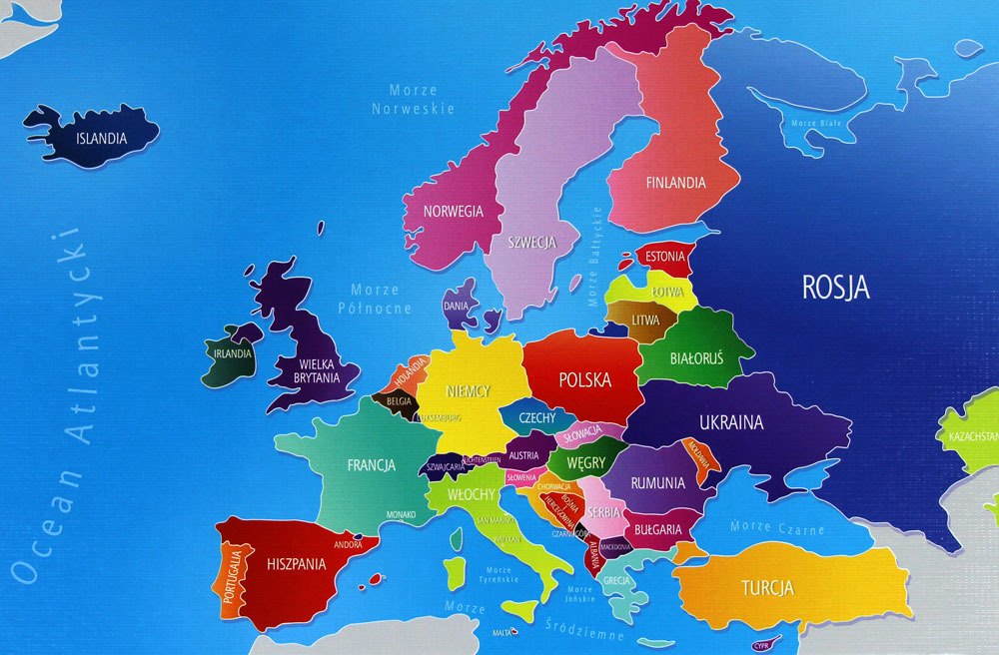
DOPASUJ FLAGI!
Każdy z 27 krajów UE ma swoją własną flagę. Sprawdź , czy znasz je wszystkie!
Dowiedź się , co oznaczają kolory na każdej z nich.
Wejdź na stronę :
https://europa.eu/learning-corner/match-the-flags_pl

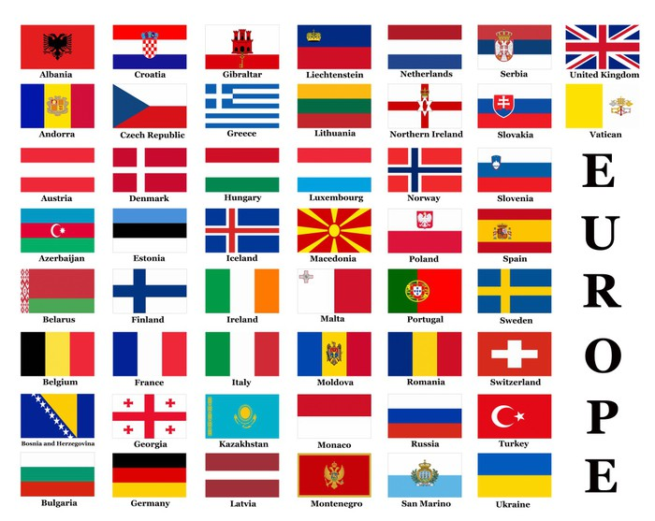

DOPASUJ ZABYTKI!
Kliknij na flagę kraju EU, aby zobaczyć jego symbol. Każdy z symboli pojawi się dwa razy. Czy potrafisz dobrać je w pary ?
Wejdź na stronę :
https://europa.eu/learning-corner/match-the-flags_pl
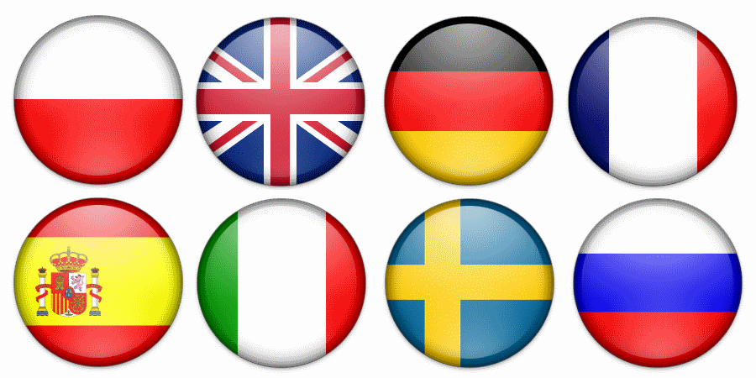
Powodzenia!
Barbara Czub

